

**Об утверждении регламента государственной услуги "Выдача архитектурно-планировочного задания"**

***Утративший силу***

Постановление акимата Иртышского района Павлодарской области от 19 ноября 2012 года N 554/4. Зарегистрировано Департаментом юстиции Павлодарской области 25 декабря 2012 года N 3299. Утратило силу постановлением акимата Иртышского района Павлодарской области от 19 июня 2013 года N 295/5

      Сноска. Утратило силу постановлением акимата Иртышского района Павлодарской области от 19.06.2013 N 295/5.

      В соответствии со статьей 9-1 Закона Республики Казахстан от 27 ноября 2000 года "Об административных процедурах", постановления Правительства Республики Казахстан от 31 августа 2012 года N 1128 "Об утверждении стандартов государственных услуг", в целях качественного оказания государственных услуг, акимат Иртышского района**ПОСТАНОВЛЯЕТ:**  
      1. Утвердить прилагаемый регламент государственной услуги "Выдача архитектурно-планировочного задания".  
      2. Контроль за исполнением настоящего постановления возложить на заместителя акима района Козыбаева К.С.  
      3. Настоящее постановление вводится в действие по истечению десяти календарных дней после дня его первого официального опубликования.

*Аким района                                Ж. Шугаев*

Утверждено        
постановлением акимата     
Иртышского района        
Павлодарской области      
от 19 ноября 2012 года N 554/4

**РЕГЛАМЕНТ государственной услуги**  
**"Выдача архитектурно-планировочного задания"**

**1. Общие положения**

      1. Настоящий регламент определяет порядок оказания государственной услуги "Выдача архитектурно-планировочного задания" (далее – государственная услуга).  
      2. Форма государственной услуги: не автоматизированная.  
      3. Государственная услуга оказывается на основании стандарта "Выдача архитектурно-планировочного задания", утвержденного постановлением Правительства Республики Казахстан от 31 августа 2012 года N 1128 (далее - стандарт).  
      4. Государственная услуга предоставляется государственным учреждением "Отдел строительства, архитектуры и градостроительства Иртышского района" (далее – отдел) пять дней в неделю, за исключением воскресенья и праздничных дней, с 9.00 часов до 18.30 часов, с перерывом на обед с 13.00 до 14.30 часов, по адресу Иртышский район, с. Иртышск, ул.И.Байзакова 14, а также государственная услуга предоставляется через филиал Иртышского района республиканского государственного учреждения "Центр обслуживания населения Павлодарской области" (далее - Центр) шесть дней в неделю, за исключением выходных и праздничных дней, с 9.00 часов до 20.00 часов, без перерыва на обед по адресу: Павлодарская область, Иртышский район, село Иртышск, ул.И.Байзакова 14, телефон 8(71832)22912, адрес электронной почты www.enbek.gov.kz.  
      5. Результатом оказываемой государственной услуги является выдача справки с архитектурно-планировочным заданием с обязательным приложением технических условий на подключение к источникам инженерного и коммунального обеспечения (если есть необходимость в их получении), с указанием регистрационного кода на бумажном носителе согласно приложению 3 к стандарту, либо мотивированный ответ об отказе в предоставлении государственной услуги на бумажном носителе.  
      6. Государственная услуга оказывается физическим лицам и юридическим лицам (далее – получатель государственной услуги).  
      7. Сроки оказания государственной услуги:  
      при обращении получателя государственной услуги в уполномоченный орган:  
      1) с момента подачи документов, предусмотренных пунктом 11 стандарта – в течение 8 (восьми) рабочих дней;  
      2) с момента подачи документов, предусмотренных пунктом 11 стандарта – в течение 15 (пятнадцати) рабочих дней для следующих объектов строительства:  
      производственные предприятия, вырабатывающие электрическую и тепловую энергию горнодобывающие и обогатительные производственные предприятия;  
      производственные предприятия черной и цветной металлургии, машиностроительной промышленности;  
      гидротехнические и селезащитные сооружения (дамбы, плотины), обеспечивающие безопасность населенных пунктов и территорий;  
      линейные сооружения, расположенные за пределами границ населенных пунктов;  
      магистральные трубопроводы (нефте-, газопровод и т.д.) с объектами их обслуживания;  
      высоковольтные линии электропередач и волоконно-оптические линии связи;  
      железные дороги с объектами их обслуживания;  
      автомобильные дороги общего пользования, отнесенные к республиканской сети, включая мосты, мостовые переходы, тоннели, многоуровневые развязки;  
      3) максимально допустимое время ожидания в очереди заявителя при сдаче необходимых документов – не более 30 минут;  
      4) максимально допустимое время ожидания в очереди получателя при получении необходимых документов – не более 30 минут.  
      8. Государственная услуга предоставляется бесплатно.  
      9. Для предоставления государственной услуги создаются условия для ожидания и подготовки необходимых документов (зал для ожидания, места для заполнения документов оснащаются стендами с перечнем необходимых документов и образцами их заполнения).

**2. Описание порядка действий (взаимодействия)**  
**в процессе оказания государственной услуги**

      10. Для получения государственной услуги потребитель представляет документы указанные в пункте 11 стандарта.  
      11. В предоставлении государственной услуги может быть отказано в случаях предусмотренных пунктом 16 стандарта.  
      12. В процессе оказания государственной услуги при непосредственном обращении потребителя в уполномоченный орган задействованы следующие структурно-функциональные единицы (далее – единицы):  
      1) специалист отдела;  
      2) начальник отдела.  
      13. Текстовое табличное описание последовательности и взаимодействия административных действий (процедур) каждой единицы с указанием срока выполнения каждого административного действия приведено в приложении 1 к настоящему регламенту.  
      14. Схемы, отражающие связь между логической последовательностью административных действий в процессе оказания государственной услуги и единиц приведены в приложении 2 к настоящему регламенту.

**3. Ответственность должностных лиц,**  
**оказывающих государственные услуги**

      15. За нарушение порядка оказания государственной услуги должностные лица несут ответственность, предусмотренную законами Республики Казахстан.

Приложение 1           
к регламенту государственной услуги  
"Выдача архитектурно-планировочного  
задания"

**Описание действий структурно функциональных единиц**

|  |  |
| --- | --- |
|  | **Действия процессов (хода, потока работ)** |
| 1. | N действия (хода, потока работ) | 1 | 2 | 3 |
| 2. | Наименование единиц | Группа 1 специалист отдела | Группа 2 Начальник отдела | Группа 3 специалист отдела |
| 3. | Наименование действия (процесса процедура операции) и их описание | Регистрация обращения, проверка данных предоставленных документов заявителем | Подписание либо мотивированного ответа об отказе в предоставлении государственной услуги потребителю | Регистрация в журнале исходящей корреспонденции |
| 4. | Форма завершения (данные, документ, организационно-распорядительное решение) | Заполнение и подписание архитектурно-планировочным заданием либо написание мотивированного ответа об отказе в предоставлении государственной услуги потребителю и направление на подписание | архитектурно-планировочным заданием либо мотивированный ответ об отказе в предоставлении государственной услуги | Выдача архитектурно-планировочным заданием либо мотивированного ответа об отказе в предоставлении государственной услуги потребителю |
| 5. | Сроки исполнения | Не более 30 минут | 8 (восемь) рабочих дней | Не более 30 минут |

**Описание действий структурно функциональных единиц для объектов**  
**строительства указанных с подпункте 2) пункта 7 регламента**

|  |  |
| --- | --- |
|  | **Действия процессов (хода, потока работ)** |
| 1. | N действия (хода, потока работ) | 1 | 2 | 3 |
| 2. | Наименование единиц | Группа 1 специалист отдела | Группа 2 Начальник отдела | Группа 3 специалист отдела |
| 3. | Наименование действия (процесса процедура операции) и их описание | Регистрация обращения, проверка данных предоставленных документов заявителем | Подписание архитектурно-планировочным заданием  либо мотивированного ответа об отказе в предоставлении государственной услуги потребителю | Регистрация в журнале исходящей корреспонденции |
| 4. | Форма завершения (данные, документ, организационно-распорядительное решение) | Заполнение и подписание архитектурно-планировочным заданием  либо написание мотивированного ответа об отказе в предоставлении государственной услуги потребителю и направление на подписание | архитектурно-планировочным заданием либо мотивированный ответ об отказе в предоставлении государственной услуги | Выдача архитектурно-планировочным заданием либо мотивированного ответа об отказе в предоставлении государственной услуги потребителю |
| 5. | Сроки исполнения | Не более 30 минут | Не более 15 (пятнадцать) рабочих дней | Не более 30 минут |

Приложение 2           
к регламенту государственной услуги  
"Выдача архитектурно-планировочного  
задания"

**Схема процесса выдачи архитектурно-планировочного задания**

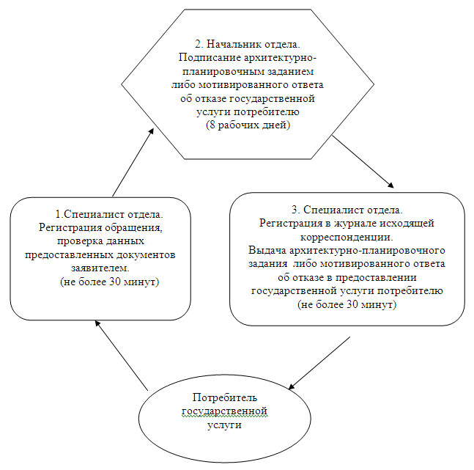

**Схема процесса выдачи архитектурно-планировочного**  
**задания для объектов строительства указанных**  
**в подпункте 2) пункта 7 регламента**

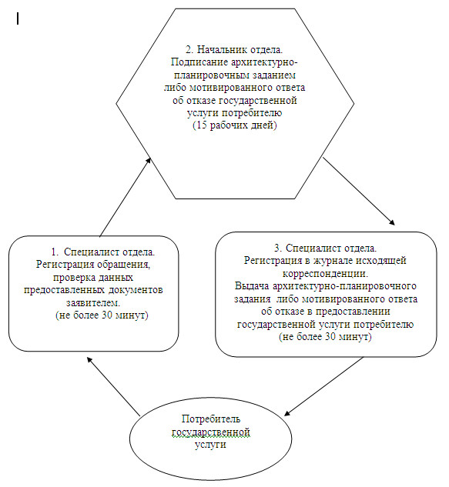

© 2012. РГП на ПХВ «Институт законодательства и правовой информации Республики Казахстан» Министерства юстиции Республики Казахстан